Examen STRUCT – WANG Jinxin 3404759

Q1.1 . Définition de RMSD – Root Mean Square Deviation (RMSD) is a measure of structural similarity. The root-mean-square deviation (RMSD) or root-mean-square error (RMSE) is a frequently used measure of the differences between values predicted by a model or an estimator and the values actually observed. The RMSD represents the sample standard deviation of the differences between predicted values and observed values. These individual differences are called residuals when the calculations are performed over the data sample that was used for estimation, and are called prediction errors when computed out-of-sample. The RMSD serves to aggregate the magnitudes of the errors in predictions for various times into a single measure of predictive power. RMSD is a good measure of accuracy, but only to compare forecasting errors of different models for a particular variable and not between variables, as it is scale-dependent.

Les limits de RMSD et example d'échec : un limit est qu'il faut « superimposition » le structure des deux protéines. Par example, deux protéines homologues ne sont pas alignés. Les atomes de la même position sont très loins. Dans ce cas-la, le mesure ne marche pas bien. RMSD doit calculer tous les atomes. Donc la complexité est fois n carré pour calculer tous.

Q1,2 . Structural alignment, il identique les segments, combiner et puis faire extension. Cela permet moins de calcules.

Exercise – Etude bibliographique

-- L’intérêt des modèles de solvant implicite est qu'on peut éviter les calcules explicites qui n'est pas rapide ni efficace. Les modèles de solvant implicite est statistique, en plus, « the treatement provides both energies and derivatives analytically and thus may be used in a molecular hydration energies of comparable accuracy to those obtained from contemporary free energy perturbation methods but at only a fraction of the computational expense.

--.
Gsol = Gcav + Gvdw + Gpol
Gsol : solvation free energy
Gcav : solvent-solvent cavity term
Gvdw: solute-solvent var der Waals term
Gpol : solute-solvent electrostatic polarization term

Gcav + Gvdw = ΣσkSAk ------------- 2

SAk is the total solvent-accessible surface area of atoms of type k and σk is an empirical atomic solution parameter.

Gpol = -166(1-1/eps)ΣΣqiqj/fGB ------------- 5

Given that the GB/SA solvation treatment described here requires adding only two new parameters to those in an existing force field, the correlation between our results and experiments or molecular solvent calculations is remarkable. Using analytical derivatives of eqs 2 and 5, we are able to carry out converged molecular mechanics or dynamics with only 2-4-fold reduction in speed over corresponding in vacuo calculations.

– We take the dielectric to begin at some fixed, solvent-dependent distance from the solute van der Waals surface. For water solvent and atomic radii taken from the OPLS force field, we established this dielectric offset empirically as -0.09 A. We calculate derivatives of eq 5 treating ai as a constant which can be updated periodically along with the nonbonded pairlist. In the absence of major conformational changes, the simplification of a constant a does not introduce large errors becausefGB is ~ 10 times more sensitive to small changes in αij than to the associated changes in αij.

– Les protéines qui sont bien alignés avec les protéines qui ont des structures déjà connues. Les protéines qui sont composée de moins boucles, moins disorderes sont plus approprié.

Exercise – Energie libre de stabilité

Active est plus probable.

P(Cinac) = exp(2.7/ ( 0.001987 * 300)) = 92.7067577357

P(Cac) = exp(5.4/ ( 0.001987 * 300)) = 8594.54292987

ratio = P(Cac) / P(Cinac) = 92.7067577357

Exercise – Qualité de modèles moléculaire

Q1. Les structures déposé dans la Protein Data Bank sont estimé par des méthode expérimentale, par example, crystal, rayon, etc. Pour cela, la confiance sur les structures est très bien. Par contre, les conformation issue d'une simulation de dynamique moléculaire sont simulé et prédict selon la similarité avec les protéine avec des structures connues.

Des parties des structures déposé dans la Protein Data Bank peuvent servir comme des modèles ou templates.

Parce que après l'alignment, on peut trouver des parties similaire et modèliser selon les protéine connues.

Q2. – Le diagramme de Ramachandran est une représentation graphique permettant d'analyser la conformation du squelette polypeptidique des protéines. Pour chaque acide aminé de la protéine, on porte la valeur de l'angle diédral φ en abscisse et celle de l'angle diédral ψ en ordonnée, pour des valeurs de -180 à +180 degrés.

– On peut estimer des combinaison des « rotation angle ». Et on observe souvent « Most combinations of phi and psi for an amino acide are not allowed because of steric collisions between the side chain and main chain. ». Cela peut nous aider de classifier la structure des protéines.

– On observe qu'il y a beaucoup de combinaison a Psi = 0 et phi = -90 dans R1, dans R2 ou psi = 135 est plus élevé, dans R3 il y a deux les deux.

Donc R1 est une structure qui possède beaucoup de helix alpha, R2 a beaucoup de feuillets β. R3 est mixe.

Donc R1 correspond a P2, R2 correspond à P3, R3 correspond à R1

TP

– La structure expérimentale de cette protéine n'est pas disponible dans la Protein Data Bank (PDB).

– Strategy pour une prédiction de la structure :
1. Caractériser les protéines homologues. On peut utiliser blastp à aligner TMA108 pour trouver des homologues. Ensuite, prenons le meilleur hit qu'on observe pour l'étape suivant.
2 Prédire la structure tri-dimensionnelle. Faire l'alignement en pair par Strecher pour TMA108 et son homologue. Et puis donner le resultat en fasta au MODELLER pour modéliser.
3 Évaluer la qualité de votre modèle. En effet, MODELLER donne l'évaluation du modèle.
si le modèle n'est pas suffisamment bien, on prend une autre protéine homologue et répète étape 2 et 3
4 Aligner structuralement le modèle avec le ou les patrons qui ont servi à le construire

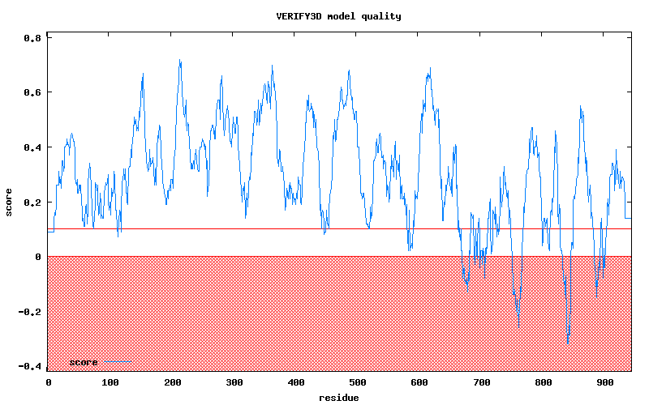
On voit que la fin n'est pas bien modélisé. En générale, ça va.

